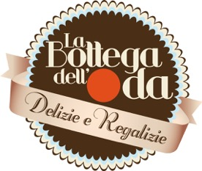
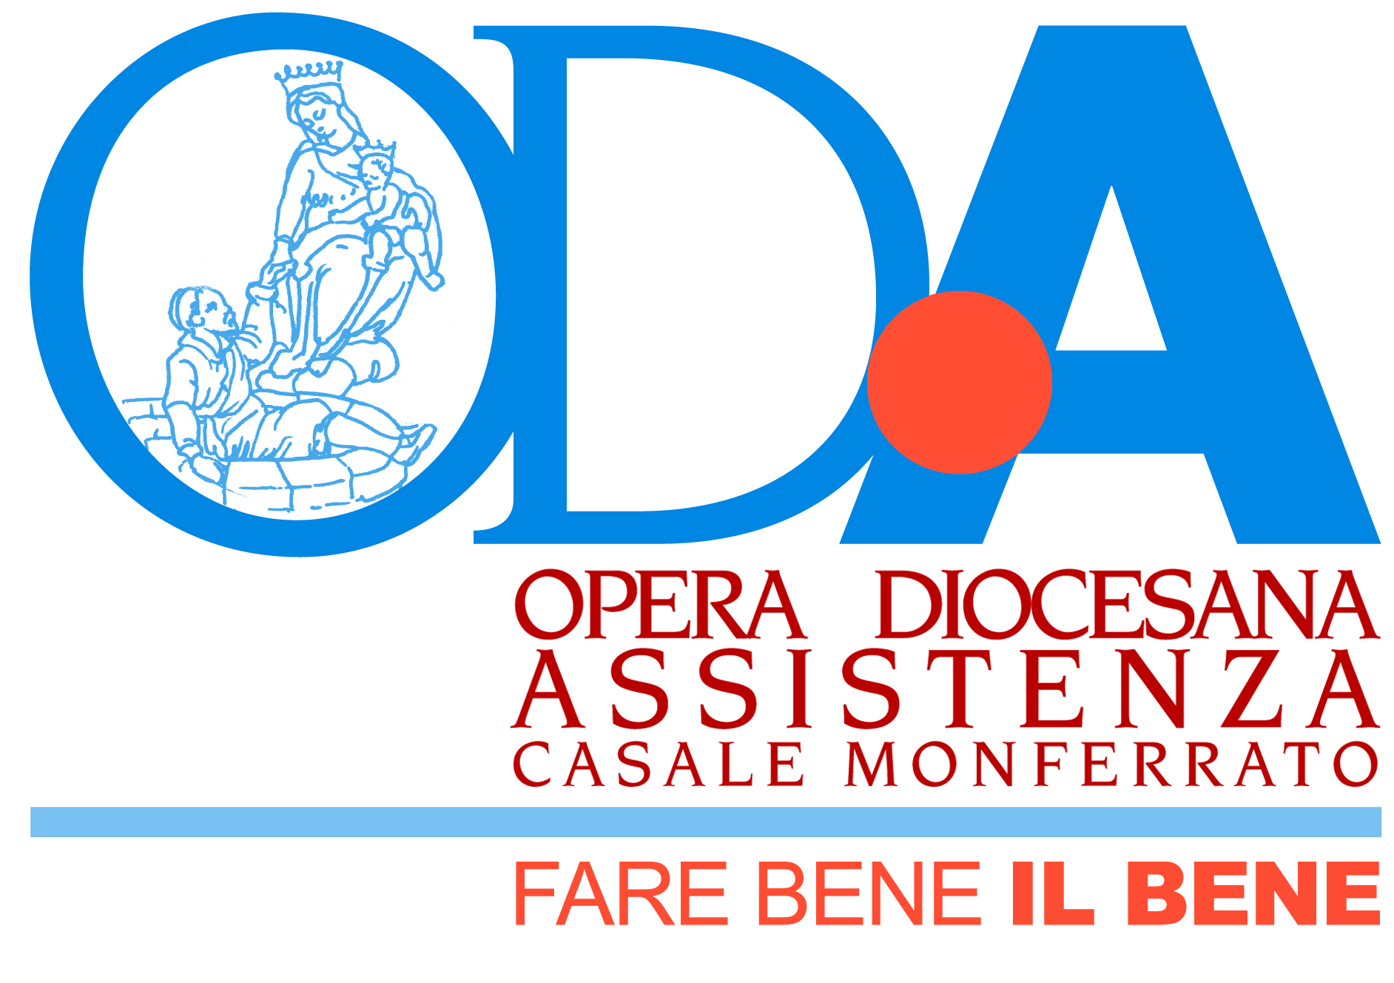
comunicato stampa

ANTEPRIMA INAUGURALE DELLA “BOTTEGA DELL'ODA”: FARE BUONO IL BENE. IL PRIMO DICEMBRE APERTURA UFFICIALE!

Un’anteprima con taglio del nastro inaugurale del vicesindaco e benedizione di S.E. Mons. Vescovo, per salutare e presentare il progetto dell’Opera Diocesana Assistenza. Nella logica della riabilitazione e della relazione con la città per gli ospiti delle sue Comunità psichiatria e disabilità psico fisica.

Lunedì 28 novembre 2016 - Con il taglio del nastro del vicesindaco Angelo Di Cosmo e la benedizione di S.E. Mons Vescovo, si è tenuta sabato 26 novembre l’ inaugurazione della Bottega dell'ODA, in via Biblioteca, 1 a Casale Monferrato. Una piccola anteprima della selezione delle "delizie" che i pasticceri Beatrice e Maurizio, dal primo dicembre, offriranno alla città con il supporto dei ragazzi delle comunità psichiatria e disabilità psicofisica di ODA, insieme anche - da qui il sottotitolo ”delizie e regalizie” – a piccola oggettistica artigianale realizzata agli stessi ospiti.

La Bottega dell’ODA è un progetto pensato per riabilitare, educare, includere e dare nuove occasioni di inserimento lavorativo agli ospiti delle sue comunità dell’area psichiatria e disabilità psicofisica, con un preciso impegno a favore della integrazione e relazione con la comunità locale e contro quello stigma sociale che ancora chi soffre di malattie mentali spesso si trova a vivere. Un modo, insomma, per dare al contempo opportunità di reinserimento e parlare alla città. Con dolcezza.

Come infatti ha spiegato il presidente di ODA Alberto Busto : “Parafrasando il claim del nostro logo Fare bene il bene, possiamo sintetizzare il progetto Bottega con Fare buono il bene” – perché questo fa parte del nostro dna: del resto questa iniziativa è l’evoluzione di una idea antesignana di Don Porta, che anni fa creò il primo laboratorio di pasticceria - la Bottega dell’Abbazia, in corso Valentino. Oggi il progetto si estende e si evolve a tutta l’area psichiatria e disabilità del nostro Ente e ringraziamo le istituzioni, in particolare il Comune, con cui stiamo costruendo altri progetti di inclusione, come quello che vede i nostri ragazzi contribuire al mantenimento del vivaio al parco Eternot, i sindaci dei comuni in cui ODA opera, e i dirigenti AA.SS.LL , anche oggi presenti per darci un segno che apprezziamo, confidando nel loro supporto, in un momento assai delicato per il mondo della Sanità piemontese”.

La Bottega dell’ODA dal primo dicembre avrà i seguenti orari: martedi-sabato 9.00-12 e 16.00-19.00 e domenica 9.30-12.30: nella cucina accanto ai pasticceri, si alterneranno ogni giorno gli ospiti delle comunità Villa Raffaella di Moncalvo, l’Abbazia di San Maurizio di Conzano, la Cappuccetta di Casale e dei gruppi appartamento di San Maurizio, Casale e Moncalvo, sempre seguiti dai loro educatori.

La produzione si comporrà di una ampissima varietà di pasticceria secca (biscotti, baci di dama, brutti ma buoni, cookies, diamanti al cioccolato e caramello, frolla con marmellata, fettine al cioccolato e mandorle, meringhe, muffins, Torta Langarola, crostate, torta bianca e nera, torta di mele e pere, torte alla frutta di stagione, crostata flan di frutta, Tarte cioccolatosa e, in generale, torte personalizzate su prenotazione) fresca (bignè farciti e in crosta, tartellette di frutta, tartufini, cake pops, macarons, torta Sacher, foresta nera, bolle di cocco e rum), insieme a cioccolatini e produzioni salate. Ma c’è di più: in risposta a esigenze nuove, ci sarà la pasticceria "diversamente buona" ( senza latte, senza uova, integrale e vegana). Il tutto prodotto a rotazione per garantire sempre massima freschezza, ma lavorando anche su ordinazione, sia per consumo privato, che per aziende, a partire dalla regalistica natalizia e regalistica aziendale.

La Bottega dell’ODA: via Biblioteca, 1 - 15033 Casale Monferrato, Tel. 334 6030825, labottega@odacasale.it, www.odacasale.it

Per ulteriori info: Ufficio Stampa e Comunicazione ODA
marcella bono
marcella.bono@odacasale.it
tel. uff. 0142 452132 - tel. mob. 335 7758207

